Matematika

# Matematika

*Zpětná vazba, júlový turnus Discover*

## Hodnocení kurzu

Průměrná známka:

|  |  |
| --- | --- |
| Blok setkání | Průměrná známka |
| A | 2.43 |
| B | 1.25 |
| oba | 1.91 |

### Hodnocení po dnech

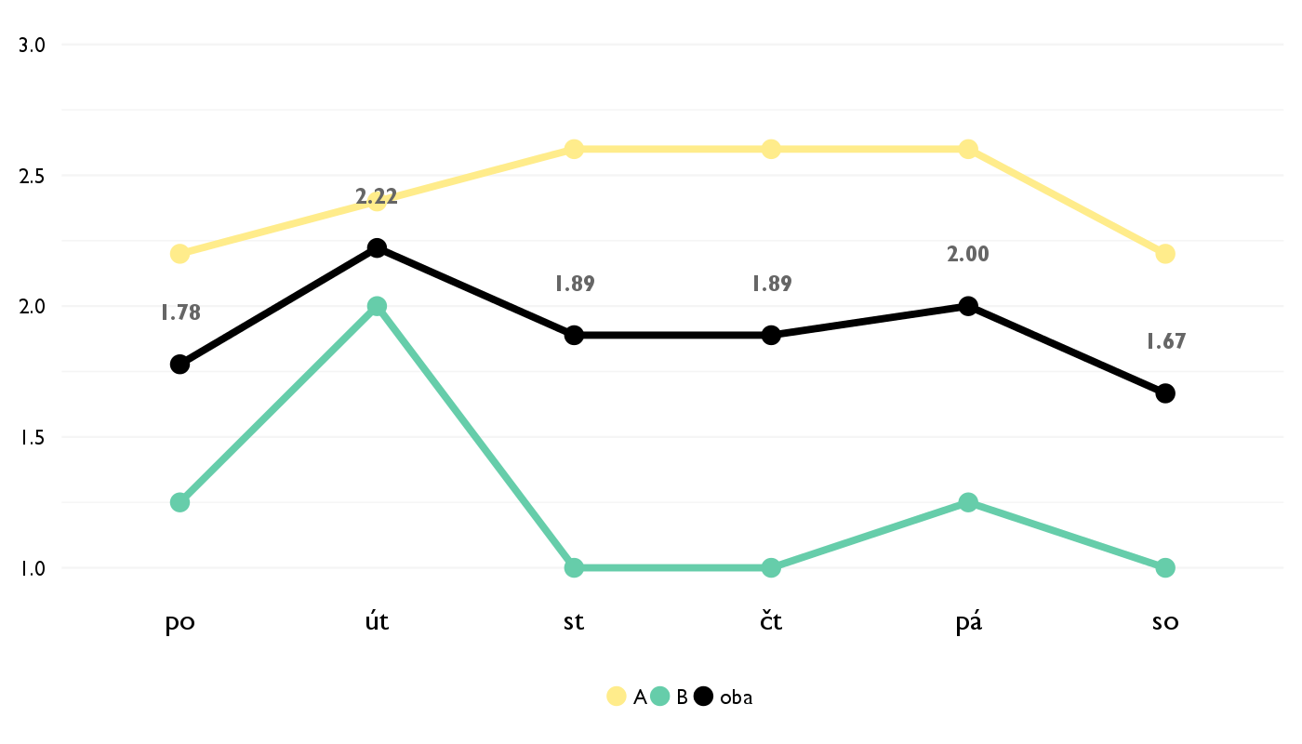

### Co se na kurzu líbilo

* To, že to neboli prednášky ale na úplne všetko sme prichádzali sami a dokazovali sme si veci, ktoré sú úplne intuitivné ale dokázať ich nebolo ľahké.
* Ukázala mi, jak matematici pracují a jak se vystavila celá matematika jen za pomoci jednoduchých aplikací množin. Zcela nový pohled na matematiku.
* kurz mi ukázal, jak pracuje matematik a jak odlišná je vysokoškolská matematika od té středoškolské
* Ze sme mohli zapajat vlastnu kreativitu na ktoru v skole velmi nie je priestor.
* Těžko říct, co nejvíc. Super byla matematika, úžasný byl nadšený lektor.
* Na kurzu matematiky se mi nejvic libilo, ze jsme si zacali vysvetlovat zakony matematiky od uplnych zakladu, a cele studium teto latky bylo zalozene na intuitivnich procesech.
* Skupinové rozmýšľanie. O všetkom.
* Že nás chtěl všechny zapojit a snažil se, abychom téma pochopili.
* práce s nekonečnem na poslední hodině.

### Co na kurzu změnit

* Niekedz sme boli unavení a bolo veľa informácii na jeden krát a už som po čase prestala vnímať, tak počas kurzu tú hodinu trochu odľahčiť.
* Nenapadá mě jakýkoliv druh zlepšení.
* kurz by měl věnovat více času možnostem uplatnění a denním životem matematika
* nenapada mi nic specificke
* Dát mu víc hodin!
* Mne by vice vyhovalo, kdyby se kurz matematiky zabyval aplikovanou matematikou. Jinak me nenapada co zmenit.
* Nič také mi nenapadá. Možno sa skúsiť vedieť trochu viac navzájom pochopiť.
* Aplikovat aplikovanou matematiku...

## Hodnocení lektora

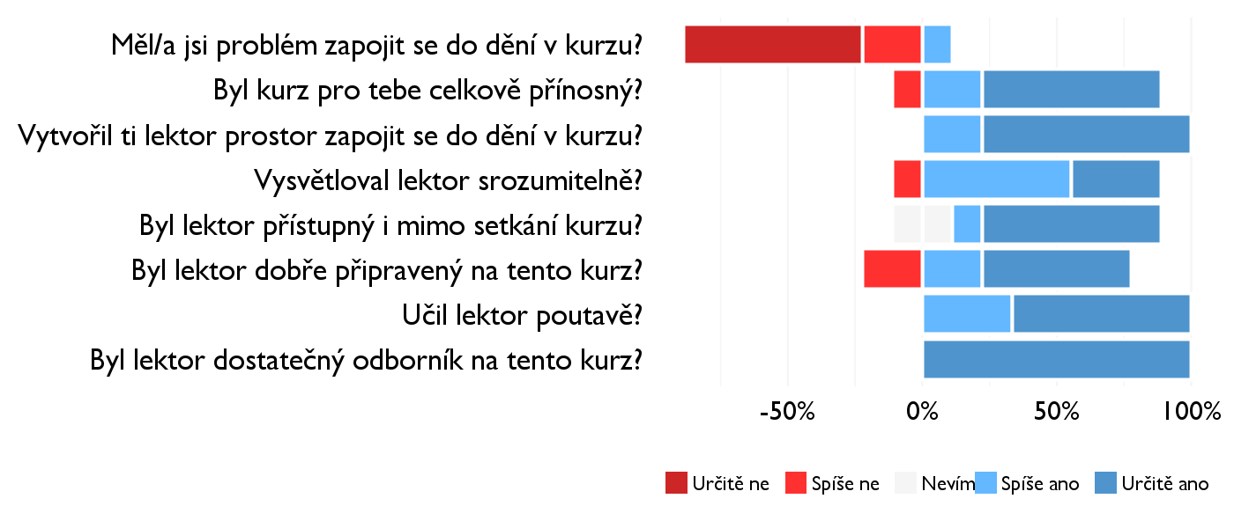

### Komentáře k lektorovi

* Jen velké díky za vedení kurzu a trpělivost s mojí zabedněností.
* Si super.
* Bylo vidět velké nadšení, ale bohužel to alespoň pro mě nebyl schopný srozumitelně vysvětlit, což je pro výuku zásadní.
* Učil fajn, jen to učivo bych změnil

## Náročnost kurzu

### **Jak hodnotíš náročnost...**

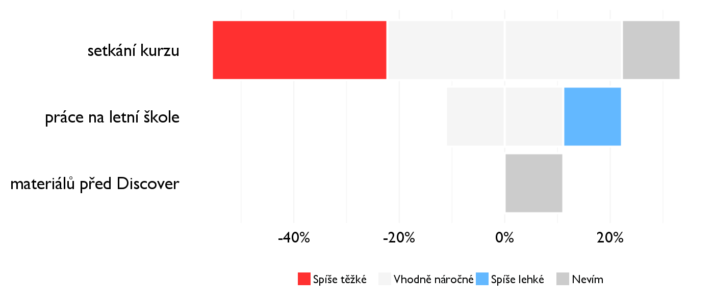

## Didaktika

### Jak lektor učí a měl by to změnit?

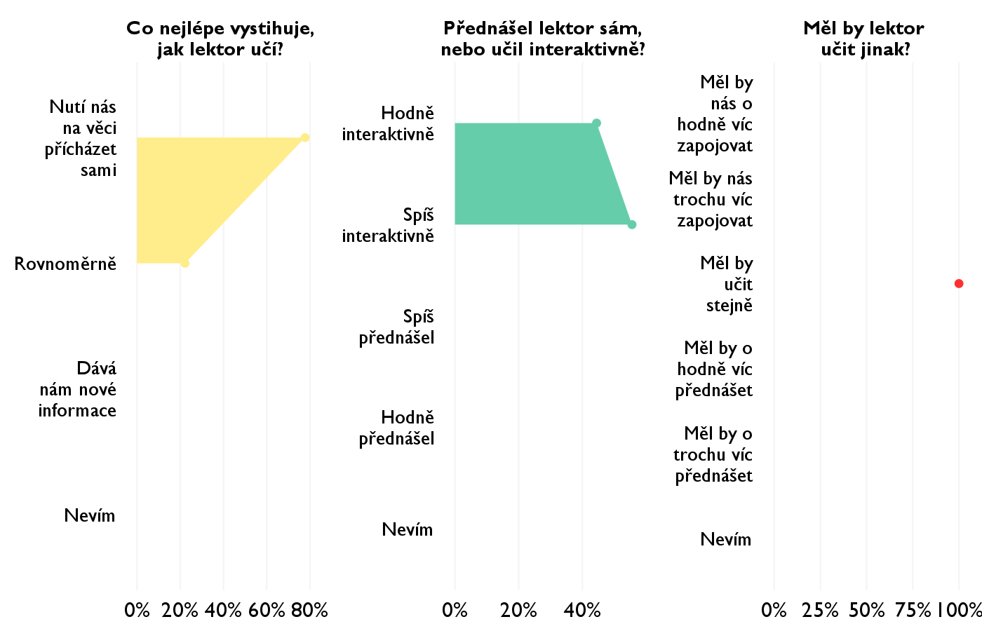

### Jak se studentům nejlépe učí?

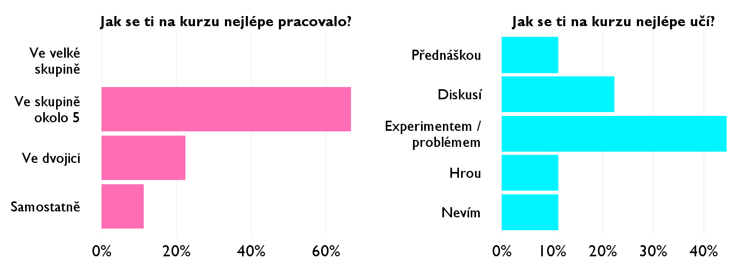

## Ovlivnil tě kurz nějak?

**Pokud ano, jak? Pokud ne, proč ne?**

* Áno, donútil ma pozerať sa na matematiku úple inak ako som bola zvyknutá.
* Ano, budu o matematice přemýšlet mnohem víc v rámci axiomatické výstavby a propojenosti všeho do sebe.
* ano, ovlivnil, nyní vím, jestli a jak bych se jako matematik uplatnil
* v pohlade na matematiku a ze to nie je len to co sa berie v skole ale ovela viac a dozvedela som sa kopu novych suvisloti ktore mi pomocu aj v skole
* Ukázal mi matematiku, jakou bych ji měla znát, když ji chci studovat.
* Urcite ovlivnil muj pohled na matematiku jako obor.
* V rozmýšľaní nad problémami.
* Spíše ne, čekal jsem něco úplně jiného. Nejdu studovat matematiku, takže si neumím představit využití probíraného učiva v praxi.
* Teoretická matematika raději ne.